**EJERCICIO 1**

Se nos pide crear una base de datos llamada “DBJefeHijo” en DB40 e introducir unos datos en la misma para poder trabajar con ella.

Lo primero que haré será crear un nuevo proyecto para la tarea en NetBeans y dentro de la carpeta librerías voy a incorporar el paquete de la base de datos embebida “DB4o” que se nos ha facilitado a través del foro ya que la página oficial ya no proporciona la descarga por estar un tanto obsoleta:

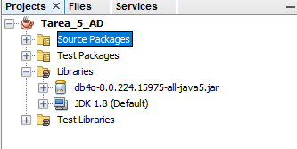

Dentro del proyecto crearé varias clases que nos servirán para poder trabajar con la base de datos:

* **Clase *Jefe*:** Contendrá los atributos de jefe junto con los métodos.Las instancias que hagamos de está clase junto con los datos contenidos serán los que vamos a almacenar en la base de datos:

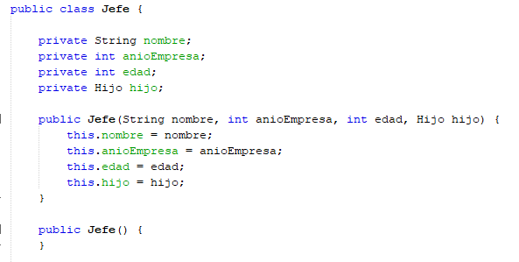

* **Clase *Hijo*:** Contiene los atributos del hijo que serán incluidos como datos dentro de la clase jefe:

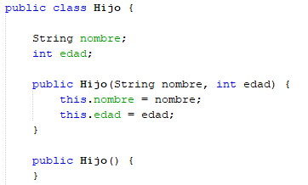

* **Clase *BDJejeHijo*:** Dentro de esta clase crearé un método para generar la conexión con la base de datos y el almacenamiento de los datos que propone la tarea:

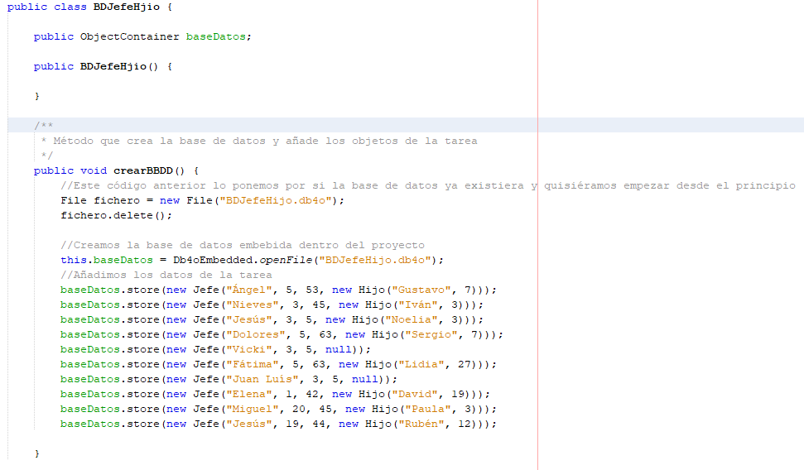

* **Clase *Menu_Principal*:** Esta clase contendrá el método main() que mostrará un menú al usuario con las distintas opciones que nos propone la tarea:

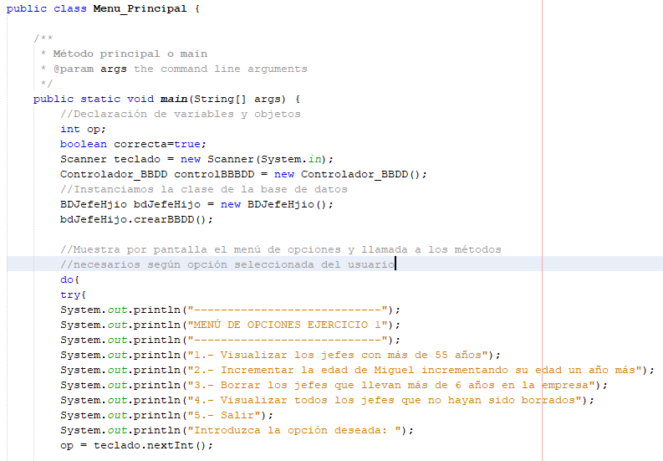

* **Clase *Controlador_BBDD*:** Nos servirá de enlace entre la base de datos que hemos creado y el menú principal que sirve como interfaz al usuario. Contendrá los métodos para las distintas peticiones que nos propone la tarea:

public class Controlador_BBDD **{**

public Controlador_BBDD**()** **{**

**}**

/**

* Método que consulta a la bbdd los jefes mayores de 55 años

*

* **@param** db ObjectContainer de la bbdd

*/

public void consultarJefes55**(**ObjectContainer db**)** **{**

**}**

/**

* Método para incrementar en 1 la edad del jefe llamado Miguel

*

* **@param** db ObjectContainer de la bbdd

*/

public void actualizarEdadMiguel**(**ObjectContainer db**)** **{**

**}**

/**

* Método para eliminar todos los jefes de la base de datos que lleven más 6

* años en la empresa

*

* **@param** db ObjectContainer de la bbdd

*/

public void borrarMasAnios**(**ObjectContainer db**)** **{**

**}**

/**

* Método para consultar todos los jefes que contiene la base de datos

*

* **@param** db ObjectContainer de la bbdd

*/

public void consultarTodosJefes**(**ObjectContainer db**)** **{**

**}**

/**

* Método para mostrar los reultados obtenidos de la consulta de la base de

* datos

*

* **@param** resul ObjectSet de la base de datos DB4o

*/

public void mostrarBBDD**(**ObjectSet resul**)** **{**

**}**

**}**

FASE DE PRUEBAS

Una vez tenemos creado ya todo el proyecto tenemos que probarlo, así que lo ejecutamos y seleccionamos la **opción 1**:

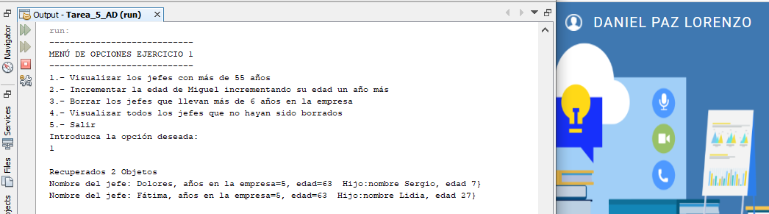

*Nos muestra el contenido de los 2 objetos que cumplen la condición*

**Opción 2:**

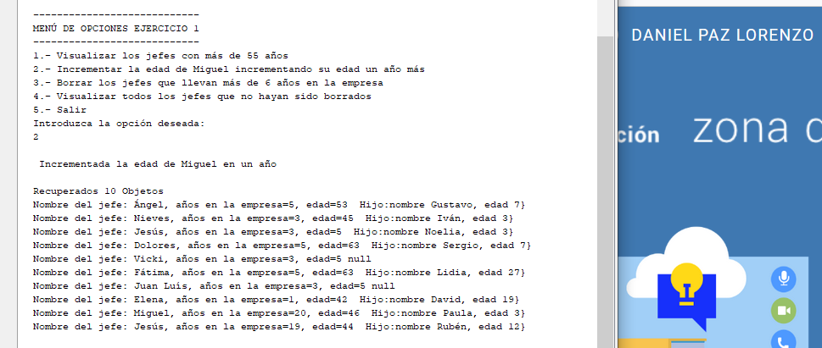

*Muestra mensaje que ha incrementado correctamente y muestra todos los objetos para poder visualizarlos*

**Opción 3:**

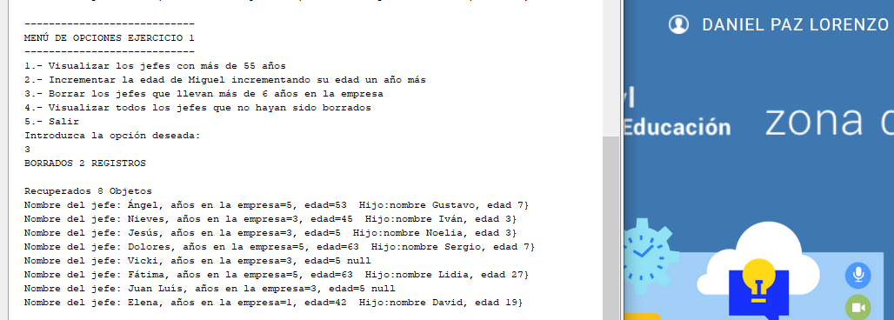

*Borra los jefes y muestra los datos actualizados*

**Opción 4:**

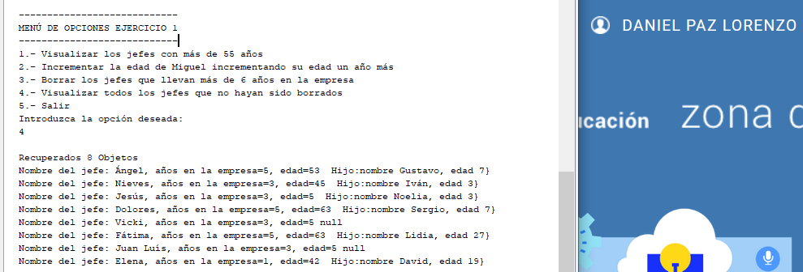

*Muestra los objetos no borrados de la base de datos*

**EJERCICIO 2:**

Se nos pide que dado un modelo relacional con distintas tablas las transformemos en una base de datos objeto-relacional creando nuevos tipos, tablas que contendrán objetos y tablas que contendrán otras tablas anidadas. Para ello vamos a crear un nuevo espacio de trabajo dentro del gestor de base de datos de Oracle que tengo instalado en el ordenador. Para poder trabajar más cómodamente con dicho espacio de trabajo conectaremos las base de datos con la aplicación “SQLDeveloper”:

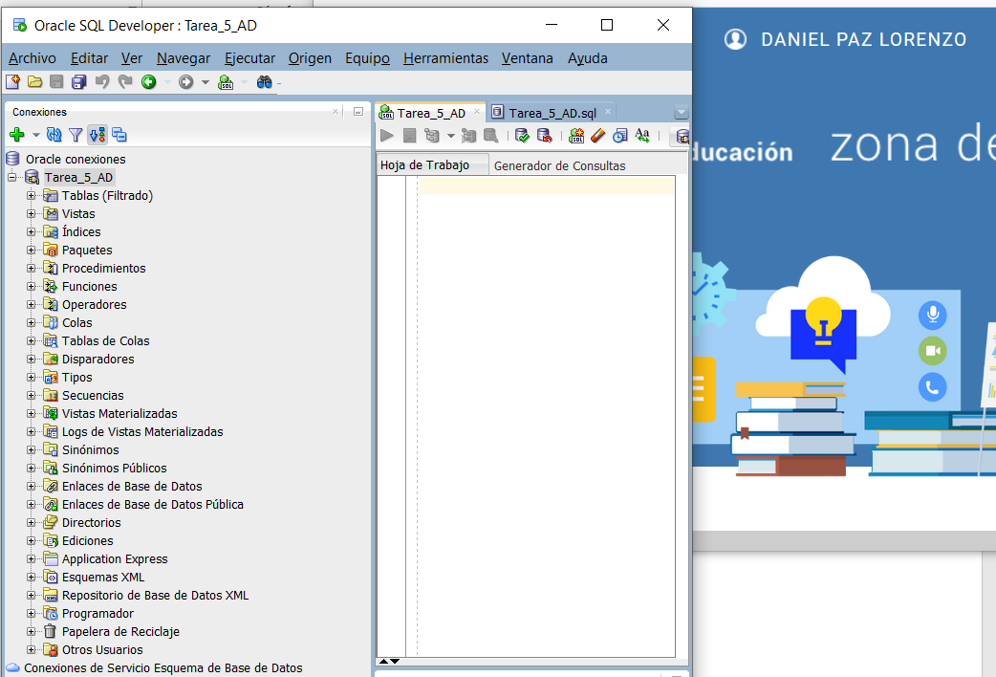

*Una vez conectada ya podemos trabajar con la nueva base de datos que queremos crear*

Adjunto en la tarea he añadido un script que contiene los 12 puntos que nos pide la tarea para crear la base de datos objeto-relacional. El script tiene extensión “.sql” que permite ser reconocida y ejecutada por el sistema gestor de la base de datos. Durante la tarea y para poder ir probando que el resultado es el deseado yo he ejecutado cada línea de script por separado pero la he configurado para poder ejecutar el script completo dentro de un espacio de trabajo vacío.

El resultado final de la ejecución sería la creación de los nuevos tipos, tablas y un procedimiento:

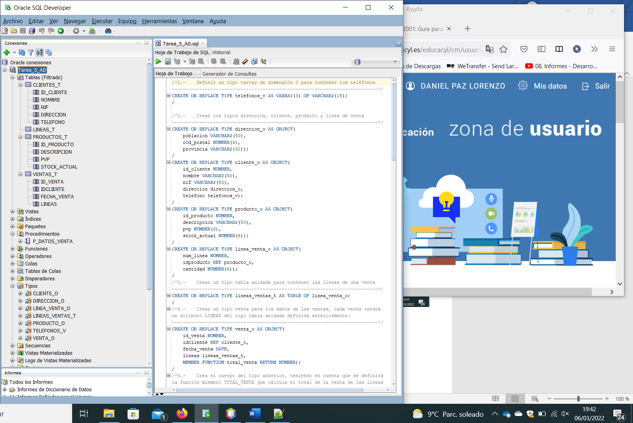

*En el menú de conexiones de la izquierda vemos que se han creado correctamente los nuevos tipos y tablas creadas*

Se nos pide insertar datos de prueba y luego a través del procedimiento creado visualizar los resultados. Para probar llamamos a este método con las 2 ventas que hemos insertado, mostrando las siguientes salidas:

|  |  |
| --- | --- |
| Id_venta = 1 | Id_venta = 2 |
|  |  |